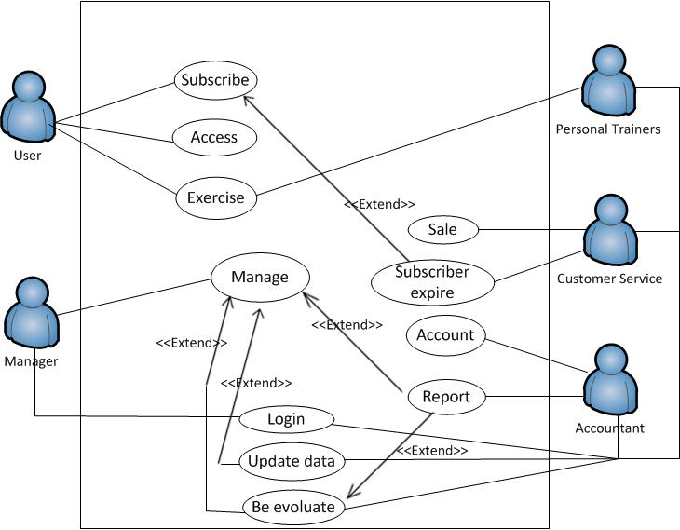

**แผนภาพแสดงการทำงานของผู้ใช้งานระบบ (Use Case)**

ในระบบบริหารจัดการศูนย์บริการออกกำลังกายนั้น ประกอบด้วยผู้ใช้งานระบบที่เกี่ยวข้องอยู่ทั้งหมด 5 ส่วนคือ

1. ผู้ใช้งาน (User) ต้องเป็นสมาชิก (Subscribe) ของศูนย์บริการออกกำลังกายก่อนจึงจะสามารถเข้าใช้งาน (Access) ศุนย์บริการเพื่อออกกำลังกาย (Exercise) ได้
2. ครูสอนออกกำลังกาย (Personal Trainers) ต้องมีการเข้าสู่ระบบ (Login) เพื่อสอนออกกำลังกาย (Exercise) กับผู้ใช้งาน จากนั้นจะต้องลงบันทึกการสอน (Update data) ลงในระบบ และรอรับการประเมิน (Be evaluate) จากผู้บริหาร
3. ฝ่ายบริการลูกค้า (Customer Service) ต้องมีการเข้าสู่ระบบ เพื่อสามารถขายคอร์สออกกำลังกายแก่สมาชิก ขายเครื่องดื่ม (Sale) แจ้งสมาชิกกรณีหมดอายุของการเป็นสมาชิก (Subscriber Expire) จากนั้นจึงทำการลงบันทึกข้อมูลการขายลงในระบบ และรอรับการประเมินจากผู้บริหาร
4. ฝ่ายบัญชี (Accountant) ต้องมีการเข้าสู่ระบบ เพื่อสามารถเข้าถึงข้อมูลทางการเงินสำหรับทำรายละเอียดรายรับ รายจ่ายของธุรกิจ (Account) และเขียนรายงานทางการเงิน (Report) จากนั้นจึงทำการลงบันทึกข้อมูลทางการเงินลงฐานข้อมูล และรอรับการประเมินจากผู้บริหาร
5. ผู้บริหาร (Manager) ต้องมีการเข้าสู่ระบบ เพื่อดึงข้อมูลต่างๆจากฐานข้อมูล และรายงานทางการเงินเป็นส่วนช่วยในการบริหาร และมองภาพรวมธุรกิจในอนาคต (Manage) และประเมินพนักงานภายในองค์กร